Resep

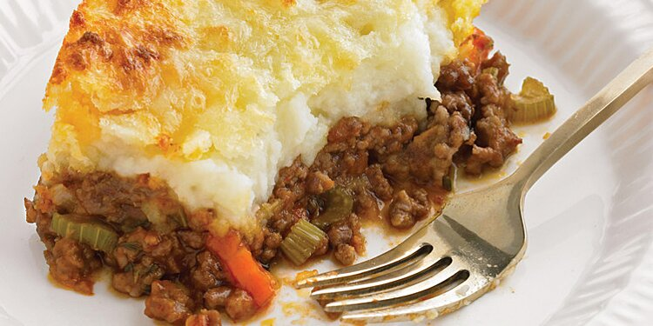

**HERDERS PASTEI**

1 kg Maalvleis.

2 Wortels in Blokkies Gesny.

1 Ui in Blokkies Gesny.

300 Ml Groente Aftreksel.

1 Eetlepel Gekapte Rosemaryn.

1 Eetlepel Worcestershire sous.

1 Eetlepel Tamatiesous.

900 Grm Kapokaartappels.

Gerasperder Kaas.

**Methode:**

Braai ui tot goudbruin.

Voeg wortel by en braai tot wortel sag is

Voeg maalvleis by.

Voeg speserye by en kook tot vleis gaar is.

Voeg worcestershiresous en tamatiesous by.

Gooi maalvleis in oond bak – pan.

Skep kapok aartapels bo-op vleis.

Sprinkle gerasperde kaas bo-oor aartappels.

Bak in oond op 190® vir 25 minute.

Sit oond op grill en bak vir nog 5 minute.

Bedien met Groen of Griekse slaai

bruin

**LAG ‘N SLAG**

**RAAI RAAI.**

**Vraag:** Waar swem spoke?

**Antwoord:** Die Dooie See.

**KRUIS OF MUNT.**

“Kom ons gooi ‘n muntstuk op,”sê ‘n vreemdeling vir ‘n beeldskone meisie. “As dit kruiis is , is jy myne, en as dit munt is, is ek joune.”

**VREEMDE KOPIE.**

**Koos:** “Verkoop julle kakkerlakke?”

**Verkoopsman:** “Ja , ons verkoop hulle aan vissermanne.”

**Koos:**“Kan ek 5 000 daarvan kry?”

**Verkoopsman:** “En wat wil jy met 5 000 kakkerlakke maak?”

**Koos:** “Ek trek môre en my huurkontrak sê ek moet my woonstel in dieselfde toestand los as waarin ek dit gekry het.”

Lekker week.